重庆化工职业学院2023年度第二季度公开招聘工作人员
通识学院专任教师专业技能测试（试讲）
一、数学类专业
（一）理论题目
试讲题目：曲线的凹凸性与拐点
题目来源：《高等应用数学》第3章第2节
主要内容：
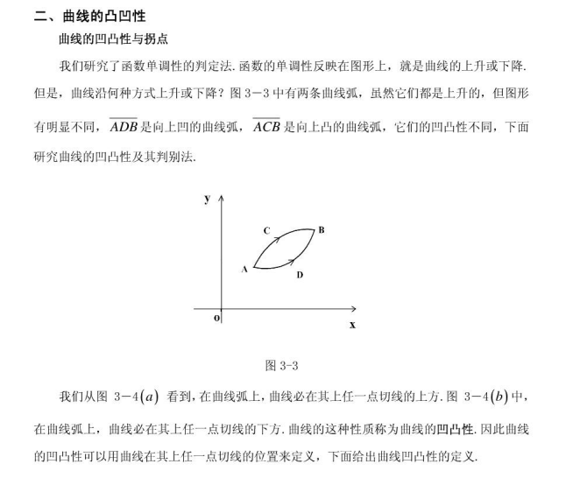
（二）试讲时间
10分钟
（三）试讲要求
1.使用普通话
2.使用板书
3.有纸质教案
二、体育类专业
（一）理论题目
试讲题目：体育课中的运动损伤处理方法以及突发事件的应急处理
题目来源：《大学体育与健康》
主要内容：
（一）肌肉拉伤、擦伤
1.处理方法：轻微拉伤，当下停止活动，放松肌肉；用冷水冲洗或用毛巾包裹冰块冷敷，直至患处疼痛降低；用绷带适当加压包扎损伤部位，防止肿胀；缓慢放松损伤部位肌肉并抬高受伤肢体，以利于消肿。
2.处理流程：
（1）体育教师视学生伤情采取必要的正确的处理方式；
（2）一般情况下，体育教师指派学生护送受伤学生到学校医务室检查，并进行相关处理；伤情严重的应及时拨打120救护；
（3）体育教师安排好班级学生后，应询问受伤学生情况，并将学生受伤情况及时报告给辅导员，以便辅导员妥善处理后续工作。
（二）脚踝扭伤
1.处理方法：当下用冷水对脚踝进行冲淋5-10分钟，如无流动冷水可用矿泉水冲淋或者轻触于患处，切记受伤脚踝不可受力，由单脚跳或者同学架着到医务室进行后续治疗，告知学生24小时内不可热敷及揉擦，可将患肢抬高。
2.处理流程：
（1）体育教师视学生伤情采取必要的正确的处理方式。
（2）一般情况下，体育教师指派学生护送受伤学生到学校医务室检查，并进行相关处理；伤情严重的应及时拨打120救护；
（3）体育教师安排好班级学生后，应询问受伤学生情况，并将学生受伤情况及时报告给辅导员，以便辅导员妥善处理后续工作。
（三）骨折
1.处理方法：安抚受伤学生，要求其不可移动骨折部位，以免出现更为复杂情况，然后按照相关处理流程进行。
2.处理流程：
（1）疏散学生，不围观，保证受伤学生内心不急躁与担忧，同寝室学生进行安抚；
（2）要求班长打医务室电话或者到医务室将医生喊至上课地点；团支书管理剩余学生，保证现场稳定有序；体育老师拨打辅导员电话告知相关情况并要求其来现场，协助后续工作的处理；
（3）医务室医生到场后，配合医生工作；辅导员到场后，将现场具体情况告知，之后再进行课堂教学；
（4）询问受伤学生情况，以报告的形式汇报给院系领导。
（四）突发事件
1.处理方法：
低血糖性晕厥：应迅速让其平卧，如神智清醒，可给予糖水、食物；如低血糖较严重，处于昏迷按应急流程进行处理。
中暑晕厥：首先尽量避免有可能中暑的情况，当出现时，安排好周围学生后迅速讲中暑学生移至阴凉通风处休息，解开学生衣扣和腰带，将头转向一侧，预防呕吐物吸入呼吸道，在学生额头上敷冷毛巾或冰袋，小口喂学生喝一些凉的盐开水或者清凉饮料，观察学生情况，并按应急流程处理等。
2.处理流程：
（1）疏散学生，不围观，要求班长打医务室电话或者到医务室将医生喊至上课地点；团支书管理剩余学生，保证现场稳定有序；
（2）体育老师拨打辅导员电话告知相关情况并要求其来现场，协助后续工作的处理；
（3）对于昏迷者，询问同寝室学生，该生是否有病史、未昏迷者，询问本人是否有病史，如学生有较严重病史或当下情况较为严重，直接拨打120电话，
（4）医务室医生到场后，将了解的情况第一事件反馈给医生，配合医生工作；辅导员到场后，将现场具体情况告知；给院系领导打电话汇报突发事件；
（5）学生事件处理完后，进行课堂教学，下课后，询问受伤学生情况，以报告的形式汇报给院系领导。
（二）试讲时间
10分钟
（三）试讲要求
1.使用普通话
2.使用板书
3.有纸质教案
三、中国语言文学类专业
（一）理论题目
试讲题目：《沁园春·长沙》
题目来源：《语文》第一单元第1课
主要内容：
沁园春·长沙
毛泽东
独立寒秋，湘江北去，橘子洲头。
看万山红遍，层林尽染；
漫江碧透，百舸争流。
鹰击长空，鱼翔浅底，万类霜天竞自由。
怅寥廓，问苍茫大地，谁主沉浮？
携来百侣曾游，忆往昔峥嵘岁月稠。
恰同学少年，风华正茂；
书生意气，挥斥方遒。
指点江山，激扬文字，粪土当年万户侯。
曾记否，到中流击水，浪遏飞舟？
（二）试讲时间
10分钟
（三）试讲要求
1.使用普通话
2.使用板书
3.有纸质教案

